6公埼理第309号

令和6年11月5日

各位

公益社団法人 埼玉県理学療法士会

会長　　南本　浩之

職能局長　阿久澤　直樹

医療保険部長　　高野　利彦

（公文書番号にて公印省略）

**令和６年度医療保険の仕組みを理解する研修会のご案内**

拝啓　時下、皆様におかれましては益々御健勝のこととお喜び申し上げます。

　この度、埼玉県内の理学療法士をはじめとする専門職を対象とした診療報酬に関する研修会を、下記の通り開催致します。

今回の研修会では、リハビリテーションに関わる診療報酬改定内容を踏まえて、各施設がどのように対応し、どのような課題があり、その課題を今後どのように解決していくかを検討することを目的としています。

つきましては、各施設の多くの方々にご参加いただけますようお願い申し上げます。

敬具

記

１．研修会名：令和６年度第２回医療保険の仕組みを理解する研修会

２．テ ー マ：診療報酬改定後の各施設での対応と課題の検討

３．日　 時：令和６年12月３日（火）1９時０0分〜20時３0分

（18時４0分～受付開始）

４．開催方法：オンライン（Zoom）

参加者には後日zoomのURLを送付します

５．内　　容：情報共有と課題検討

６．対　　象：埼玉県理学療法士会会員

７．定　　員：50名

８．参 加 費：埼玉県士会員は無料、非会員は5,000円

他都道府県士会・作業療法士会・言語聴覚士会員は1,000円

※申し込み後、参加費が必要な方は以下の口座に11月24日までに振り込みをお願いします

埼玉りそな銀行　浦和中央支店　普通5457096

シヤ）サイタマケンリガクリョウホウシカイ

９．単位認定：登録理学療法士更新ポイント（区分2　カリキュラムコード24 信頼関係の構築と協働作業の実践　1.5ポイント）もしくは認定・専門理学療法士更新ポイント（1.5ポイント）

※遅刻・途中退席によりポイントが付与されないことがあ

ります。

１０．申し込み方法：

**受付フォーム**

**https://docs.google.com/forms/d/1le76IATpvu2sZYl4L5rfrG7f44CUzfeRQyxazcBymSI/edit**

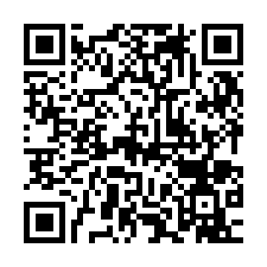

１１．**申し込み期間：**

　令和6年11月1日（金）～ 令和6年11月24日（日）

※申込多数の場合は、当会会員を優先とさせていただきます。

※講習会申し込み後に、キャンセルされる場合は、必ずご連絡ください。無断キャン

セルの場合は、今後の当士会主催の研修会参加を制限させていただく場合がござい

ます。

※研修会を中止する場合は、研修会開催日前日の19時までに埼玉県理学療法士会ホームページを通じてご連絡いたします。ホームページに掲載されない場合は予定通り開催いたします。前日・当日の電話やホームページからのお問い合わせには対応できませんのでご了承ください。

１２．研修会参加規約

本研修会を申し込むに当たっては、本会が定める研修会参加規約の内容を確認し、その内容について同意するものとします。

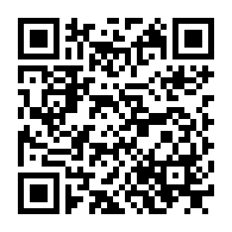

１３．注意事項

* 事前の問い合わせ、キャンセル等はメールにてお願いいたします。
* Web 研修内でのカメラ・ビデオ撮影（カメラ付き携帯電話含む）・録音等は、講演者の著作権保護のため禁止させていただきます。
* 通信環境はご自身で整えてください。Free Wi-Fi は推奨しません。
* 申込者には事前にZoomミーティングID、パスワードをメールにてお送りします。適宜、メールのご確認をお願いします。
* 出席確認のため、研修中は基本的にビデオをONにし、自分の顔が画面に映る　ようにしてご参加ください。画面に映っていない場合、ポイント対象とはなりません。
* 自動車運転中や公共交通機関での移動中等のご参加はポイント対象とはなりません。

１４．お問い合わせ先：

　社会医療法人　熊谷総合病院

　　　　　　住所）〒360-8567　埼玉県熊谷市中西4-5-1

　　TEL）048-521-0065（代表）、FAX）048-523-5928

　　E-mail）iryouhokenbu.saitama@gmail.com

担当者）高野利彦

主催：公益社団法人埼玉県理学療法士会